Älgstammen några sista detaljer.

Riten vid bojan
Efter att ha funderat på det här har vi kommit fram till att det bästa att göra med sommarriten är att ge den en enkel centralpunkt som är det viktiga med riten. Runt detta kan sedan sättas ett ramverk som den stam som utför riten får bestämma.

Den kritiska detaljen i riten är att mitt på ritualplatsen ska viss runor skrivas in. Dessa har traditionellt. Runorna för Moder sol, ljus/kraft och gryning/pånyttfödelse inskrivna i runan för Harmoni/balans. Se bladet med Stamfolkets runor som tidigare gått ut. Utöver detta så får de som utför ritualen utforma den som de finner bästa. Det är först om detta central inslag ändras som riten modifieras på något betydande sätt

Hungersnöden
Även om det inte kommer att vara synligt på lajvet (det är ju inte kul att svälta på riktigt) så står stammen inför en kommande hungersnöd om inget görs. Just för att detta inte är något som direkt kommer att synas i spel så är det viktigt att ni gör en ansträngning med att lyfta fram den i ert spel. Den väntade hungersnöden är det mest direkta hotet mot stammens framtid och om den tappas bort i spelet så kommer det hela att bli en aning platt.

Världens ände och våld
Som påpekats i tidigare utskick så tros världens ände vara viloplats för en uråldrig ondska. En ondska som riskerar att vakna om blod spills. Därför är det fullständigt förbjudet att spilla blod vid Världens ände. Straffet för det är förvisning och den förvisade kommer med säkerhet att drabbas av Råandarnas vrede

Den övergivna byn
Råandarna har via shamanerna påbjudit att det är förbjudet att gå in i husen i den glömda byn. Solörns uppgift vid Världens ände är bland annat att vaka över förbudet så att det inte bryts. Nattetid är den övergivna byn en kuslig plats och det har hänt att folk som gett sig in där mött på bybornas andar som fortfarande hemsöker platsen.

Solörn
Solörn är eremiten som lever vid Världens ände. Han säg ha utvalts till denna uppgift av Råandarna som straff för något brott han begått mot dem. Exakt vad detta rörde sig om är inte allmänt känt. Solörn är butter, vresig och säger sig inte gilla folk. Detta är dock troligen en mask för vid tillfällen kan han bli ytterst social tills han kommer ihåg sig och åter går till att vara vresig. Solörn är som påpekats på flera ställen Henrik Hoffströms arrangörsroll.

De senaste/kommande dagarnas händelser.
Här skriver vi lite om vad som hänt precis före lajvet och vad som är planerat att hände under det. Det finns givetvis inget hinder för att ni lägger till fler händelser. Det enda som är påbjudet från arrangörshåll är att festen/tävlingen hålls lördag kväll och att sommarriten hålls på ritualplatsen söndag kl. 12.00

Torsdag: Båda stammarna anländer, håller ett kort mötet och enas om att slå upp läger kring varsin äng.

Torsdag kväll: En brokigs samling bofasta, tydligen gäster till Björnstammen anländer och slår läger på en äng norr om Stammarnas läger. Älgstammen var inte beredd på att det skulle dyka upp några utomstående och förvåningen är stor.

Torsdag morgon: (Lajvstart)

Fredag: Inledande möte och förbrödringsceremoni med Björnstammen är planerat.

Lördag kväll: Den traditionella festen är planerad att hållas. Om det blir en gemensam fest för båda stammarna eller om stammarna håller varsin fest kommer att bero på händelseutvecklingen. Som en förbrödring gest är det dock bestämt att oavsett annat så ska den traditionella historieberättar tävlingen hållas av stammarna gemensamt. Baktanken med detta är att det förhoppningsvis ska kunna fungera som en enande punkt och förebygga total splittring. Båda stammarna är ju genuint intresserade av att komma överens. Tävlingen går till så att en person från varje stam utses till domare. Dessa domare har sedan i uppgift att avgöra vem som berättat den bästa historien. Segraren har sedan traditionellt rätt att önska sig vad han/hon hon vill av de båda stammarna gemensamt med undantag för större mängder materiella ting och maktpositioner.

Lördag kl 12.00: Den stora sommariten

Världens ändes geografi
Då Älgstammen är välbekant med Världens ände medföljer en karta med diverse intressant platser utsatta med det mail detta dokument kommer i.

Vem är vem.
Nedan följer en kort presentation av alla rollerna i Älgstammen

Första kamratgruppen
Järv  Järv är 35 år och den ene av Månflockens hövdingapar. Han är lugn, saklig och förtroendeingivande men har retat vissa i stammen med sin liberala inställning till de bofasta.  Järv: Anders Fridborg | 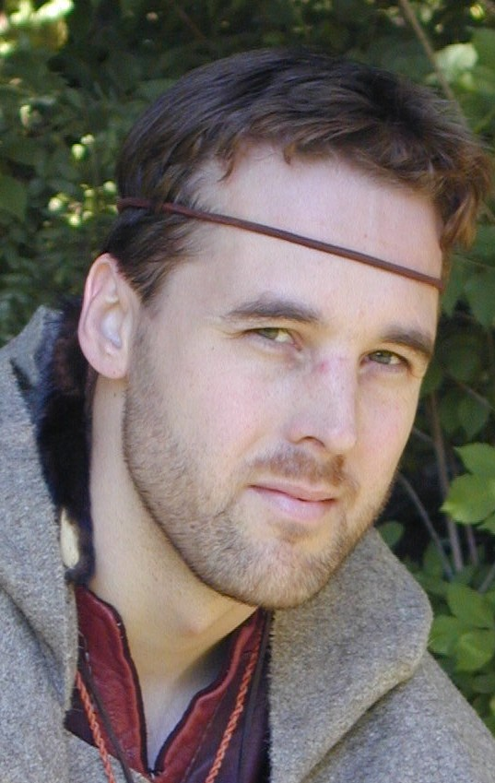
Grop
Grop har specialiserat sig på fällor - i synnerhet fångstgropar - för storvilt. Grop har hunnit fylla 32 år. Han är son till Grävling, som är en av stammens mest framgångsrika fångstgropjägare. Själv är Grop inte så effektiv, han är alldeles för mycket perfektionist och lägger alltid alldeles för mycket tid på varje fällbygge för att vara effektiv, men vem vet, en vacker dag kommer älgstammen kanske att vara i behov av en alldeles perfekt fångstgrop.

Grop: Erik Nordenskiöld
Hökvinge  Hökvinge är 30 år, son till Skogsduva och Örnklo, och en av stammens småviltjägare och samlare. Han är sällskaplig och hjälpsam, men kanske en aning konflikträdd.  Hökvinge: Per Wretblad | 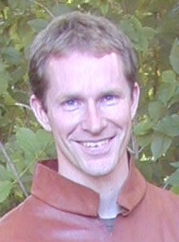
Vågvild  Vågvild är en av stammens skickligaste fiskare. Han kommer att ta med sig sin båt till Världens Ände, där fisket förhoppningsvis ännu blir gott trots de svåra tiderna.  Vågvild: Daniel Nilsson | 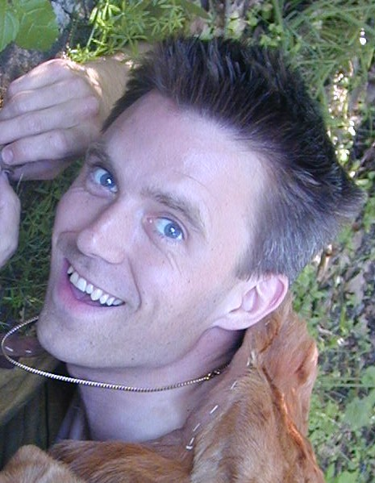
Vargtass  Vargtass är drygt 30 år och jägare. Hans mest utmärkande egenskap är dock att han är stum. Vargtass och Korp lever som ett par sedan flera år tillbaka.  Vargtass: Zet Wallin | 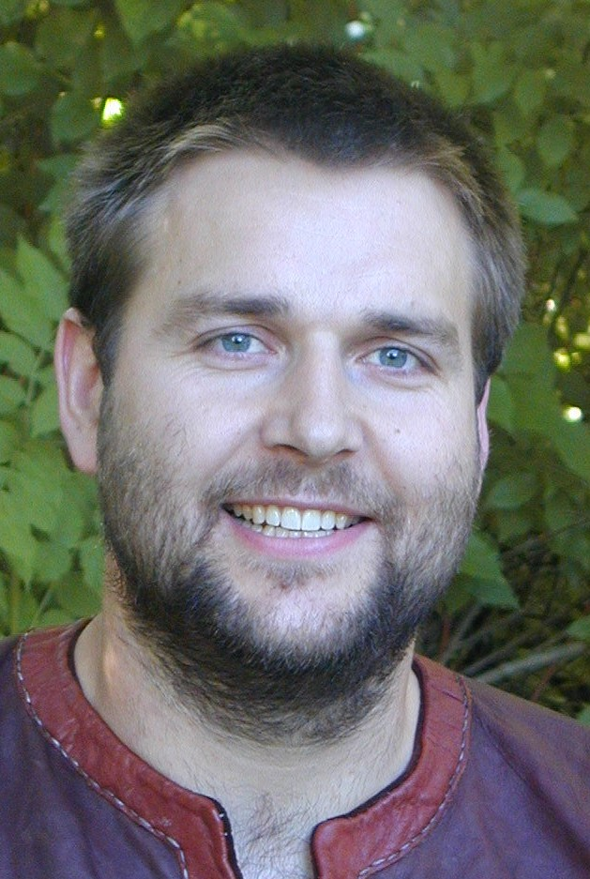
Korp  Korp är i 30-årsåldern och shaman. Hon är tyst och inåtvänd och passar bra ihop med sin stumme själsfrände Vargtass. Hon är avvaktande men vänlig och dömer ingen vid första anblicken.  Korp: Jenny Wallin | 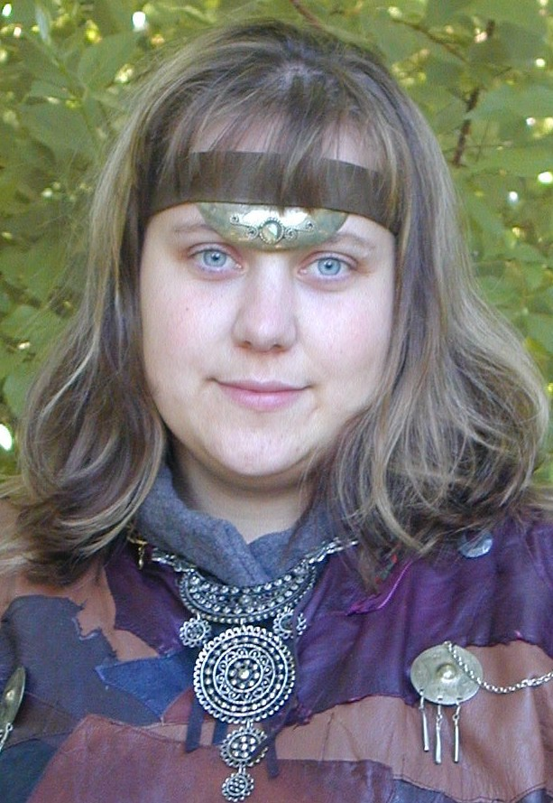
Rot  Ytterligare en medlem i stammen. Det enda vi f n vet om honom är hur han ser ut (t h).  Rot: Mats Ersson | 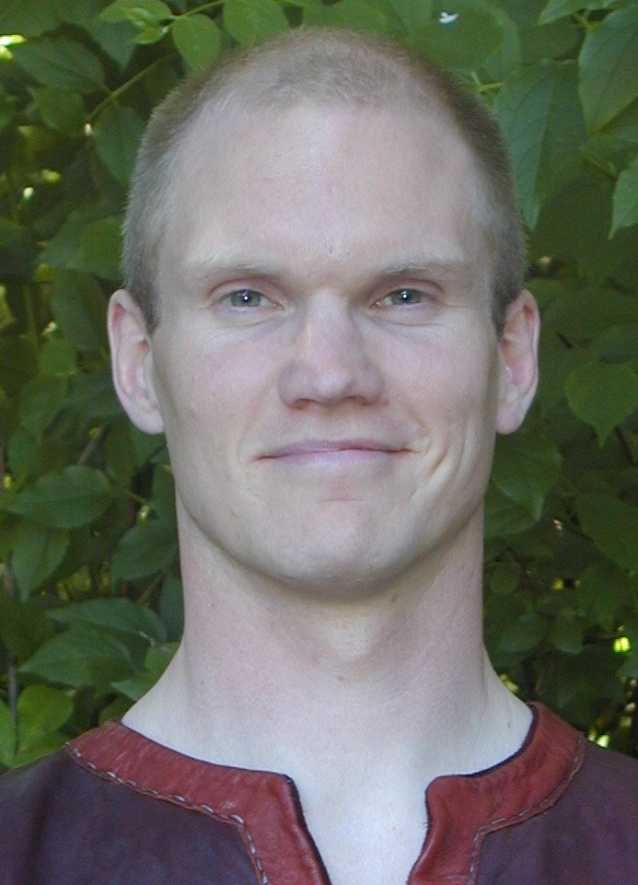
Gråvarg  Gråvarg är Järvs bror. De har delat det mesta under många år tillsammans, och Gråvarg är en skicklig jägare med ett sinne för praktiska lösningar.  Gråvarg: Henrik Johansson | 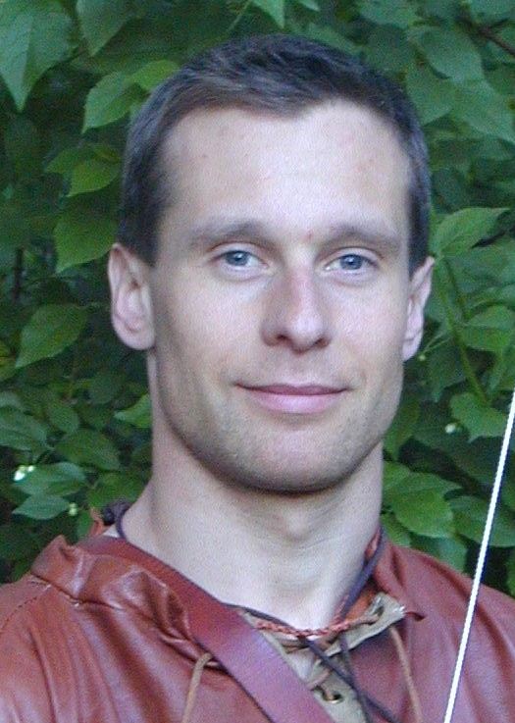

Andra kamratgruppen
Trana  Trana är närmare 30 år och den andra i Månflockens hövdingapar. Hon är också shamanlärling, vilket på senare tid retat en del av stammens medlemmar – det är flera som tycker att hon borde lägga ned hövdingaämbetet och koncentrera sig på att bli fullvärdig shaman. Trana sköter det mesta av stammens dagliga ritualer och ceremonier.  Trana: Maria Forslund | 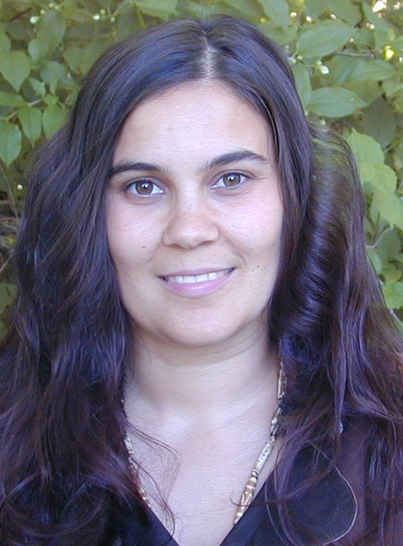
Snipa
Snipa är Tranas yngre syster och är i 20-årsåldern. Hon är samlare, särskilt inriktad på örter, teer och liknande.

Snipa: Anna Forslund
Rävnos  Rävnos är 25 år och kusin till Trana och Snipa. Hon är jägare och också en rätt skicklig bildmålare. Hon är ganska nyfiken med en stor upptäckarlust.  Rävnos: Annika Olsson | 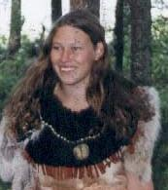
Karp  Karp är 29 år och god vän till de andra i gruppen, men inte nära släkt med dem (eller??).  Karp: Thomas Aggesjö | 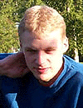
(namnlös)  Har Anders eller någon annan något att tillägga?  Anders Olsson | 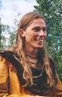

Gruppen från Rävflocken
Den här familjegruppen hör som sagt hemma i en annan flock inom Älgstammen.

Uv  Uv är en av de äldsta och egensinnigaste shamanerna i Älgstammen. Han har ett lite speciellt förhållande till råandarna; han utför inte många ritualer utan är mer av en mystiker. Han kan befinna sig i trance långa tider och då bege sig ut på anderesor.  Uv: Bengt Fahlgren | 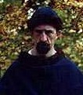
Jorduggla  Jorduggla är Uvs syster och har följt med honom för att se till att han inte alldeles försvinner ur denna världen medan han är i trans.  Hon är konservativ och ganska vresig, tror fullt och fast på att Äldst i själva verket har kommit för att se till att vi gör ritualerna som de ska göras. Och hon har bevittnat dem länge, längre än de 25 år som Älgstammen haft hand om dem, redan medan Björnstammen skötte om det var de ju där för  att delta.  Jorduggla: Ingrid Fahlgren | 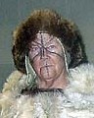
Sot  Jordugglas dotter. Sot hette Gryning fram tills för fem år sedan då hon drabbades av flera sorgbud. Hon är lugn, nyfiken och omtänksam, hon skulle ha blivit en bra helare om det inte var för det faktum att hon inte tål att se blod. Stammens fortlevnad och trygghet är väldigt viktig för henne, och även om hon uppskattar att vara själv i skogen ibland så tror hon inte att någon i stammen skulle klara sig utan sin flock. Hon har haft "fasta" fårhållanden men har inte fått några barn. För några år sedan var det svårt för henne att acceptera det, men numer har hon istället vänt sin omtänksamhet mot hela stammen. Titt som tätt kan hon komma och klappa en trött själ på axeln, bjuda på en kopp gott te eller lite torkat kött.  Mot främlingar håller hon dock ett visst avstånd. Hon är nyfiken och vänlig, men samtidigt avvaktande och låter oftast dem ta första steget.  Sot: Anna-Maria Odén | 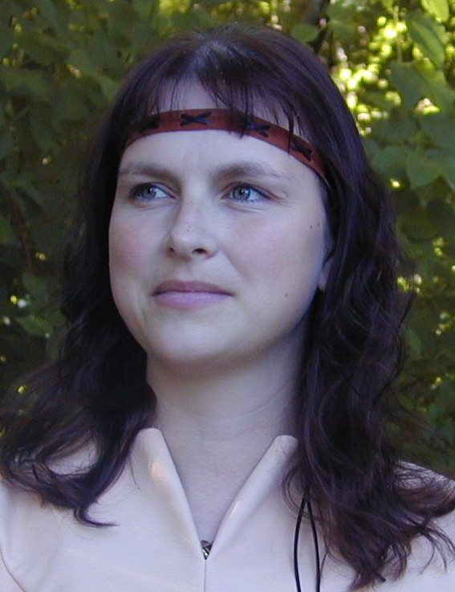
Höstlöv
Höstlöv är Jordugglas son och äldre bror till Sot. Han har sedan flera år bildat en ny familjegrupp med sin livskamrat Nymåne och hennes barn, men har följt med sin mor på resan till Världens Ände då han tror att hon kan behöva stöd.

Höstlöv är praktiskt lagd och går alltid rakt på sak. Han ödslar ingen tid på att prata om oväsentligheter.

Höstlöv: Niklas Lind
Pilfink  Pilfink är dotter till en annan dotter till Jorduggla och alltså systerdotter till Sot och Höstlöv. Hon är tretton år och har för första gången fått följa med till Världens Ände.  Pilfink: Jorunn Palmkvist | 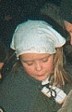
Lom
Lom är 35 år, systerson till Jorduggla och Uv och kusin till Höstlöv och Sot. Han funderade en gång i tiden på att försöka gå shamanens väg, men det blev inte så. Han har profilerat sig som sångare i stället och sjunger ibland på vissa ceremonier. Växter kan han samla på ibland när han hittar några och kanske lämnar han vanligtvis över dem till Sot som är ännu duktigare på
sådant.

Lom: Lennart Egerquist

